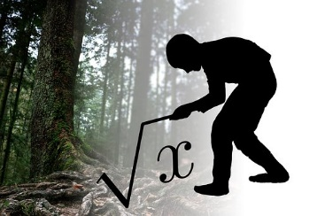
Nom : ____________________________

La racine carrée

Je cherche $\sqrt{25 }$ = ___5___ ,c’est-à-dire je cherche un nombre qui multiplié par
lui-même donne 25. __5__ × __5__ = 25
__5__ × __5__ = 5²

- Trouve la valeur des racines carrées.

- $\sqrt{169}$ = ________

- $\sqrt{121}$ = ________

- $\sqrt{16}$ = ________

- $\sqrt{9}$ = ________

- $\sqrt{361}$ = ________

- $\sqrt{225}$ =________

- $\sqrt{324}$ = ________

- $\sqrt{49}$ = _________

- $\sqrt{196}$ = ________

- $\sqrt{81}$ = _________

- $\sqrt{100}$ = ________

- $\sqrt{144}$ = ________

- $\sqrt{36}$ = _________

- $\sqrt{64}$ = _________

- $\sqrt{289}$ = ________

- $\sqrt{4}$ = _________

- $\sqrt{1}$ = ________

- $\sqrt{25}$ = ________

- $\sqrt{1}$ = _________

- $\sqrt{256}$ = ________

- $\sqrt{400}$ = ________

- $\sqrt{625}$ = ________

- $\sqrt{1000}0$ = ______

- $\sqrt{484}$ = ________

